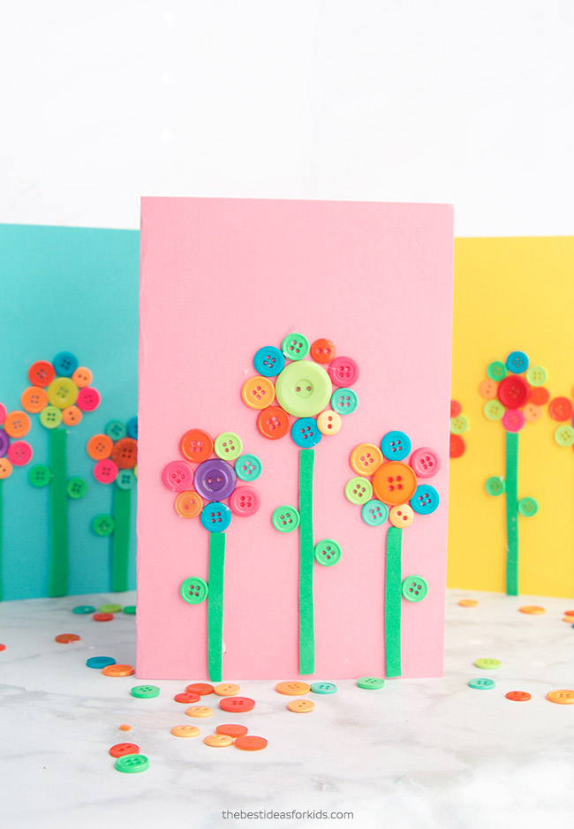

Πολύχρωμα κουμπιά

Χαρτόνι

<https://gr.pinterest.com/pin/560346378635924168/>

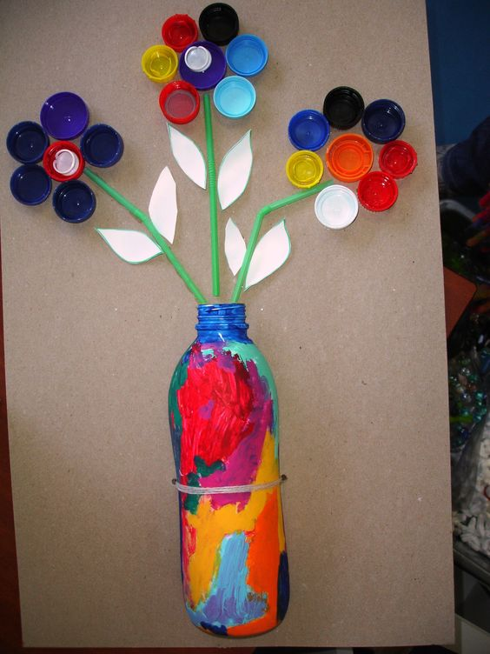

Πλαστικό μπουκάλι νερού, Καπάκια, Καλαμάκια, Νερομπογιές

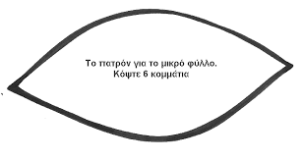

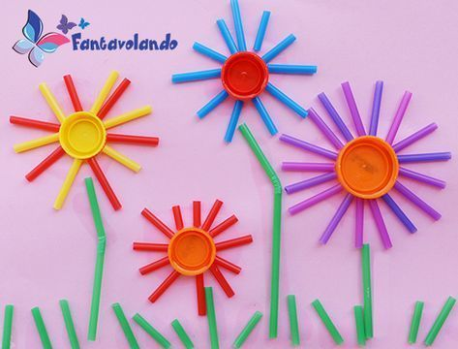

Κομμένα χρωματιστά καλαμάκια, πλαστικά καπάκια